Конспект урока математики.
Тема урока: Площади четырёхугольников.
Предмет: геометрия
Класс: 8
Тип урока: повторительно-обобщающий.
Оборудование урока: проектор, компьютер, презентация Microsoft Power Point .
Цели и задачи урока:
Учебные:
- проверить и систематизировать знания учащихся по данной теме;
- закрепить умения учащихся применять формулы нахождения площадей фигур при решении задач
Развивающие:
- развитие у учащихся самостоятельности и способности к самоорганизации;
- формирование навыка исследовательской деятельности;
- повышение уровня математической культуры учащихся.
Воспитательные:
- воспитывать толерантность и умение работать в парах, группе.
Планируемые результаты:
личностные:
умение понимать смысл поставленной задачи, ясно и чётко излагать свои мысли в устной речи, выстраивать аргументацию, приводить контрпримеры;
опыт смыслообразования;
самооценка результатов деятельности, осознание границ применения нового знания;
умение работать в команде;
ценностно-эмоциональное отношение к изучаемому математическому содержанию с общекультурных позиций;
представление о значении математической науки как сфере человеческой деятельности;
метапредметные:
умение выделять главное, сравнивать, обобщать, проводить аналогию, применять индуктивные способы рассуждений, выдвигать гипотезы при решении учебных задач;
осознанное чтение текста;
способность к интерпретации;
представление о математике как средстве моделирования явлений окружающего мира;
предметные:
понятие площади фигур;
умение использовать формул для вычисления площадей плоских фигур и строить речевые высказывания с использованием специальной терминологии;
умение устанавливать закономерность в применении формул;
умение изображать геометрические фигуры;
использовать различные языки математики (словесный – символический – графический).
Структура урока:
1. Организационный момент.
2. Устная работа с классом.
3. Решение задач прикладного характера
4. Итог урока.
5. Домашнее задание.
Ход урока.
- Организационный момент.
Сообщение темы урока(слайд 1).
Ребята, сегодняшний урок мы посвятим решению задач на вычисление площадей плоских фигур. Но задачи, которые мы будем решать на уроке отличаются от ранее рассмотренных, так как они встречаются в окружающей нас действительности, решать их нас «заставляет» сама жизнь. Они встречаются в различных областях человеческой деятельности, их решают люди разных профессий.
Эпиграфом к нашему уроку я взяла слова А.Н. Колмогорова «Знания по геометрии или умение пользоваться формулами необходимы почти каждому мастеру или рабочему»( слайд 2)
- Устная работа с классом . (слайд 3)

Кроссворд «Четырёхугольники»
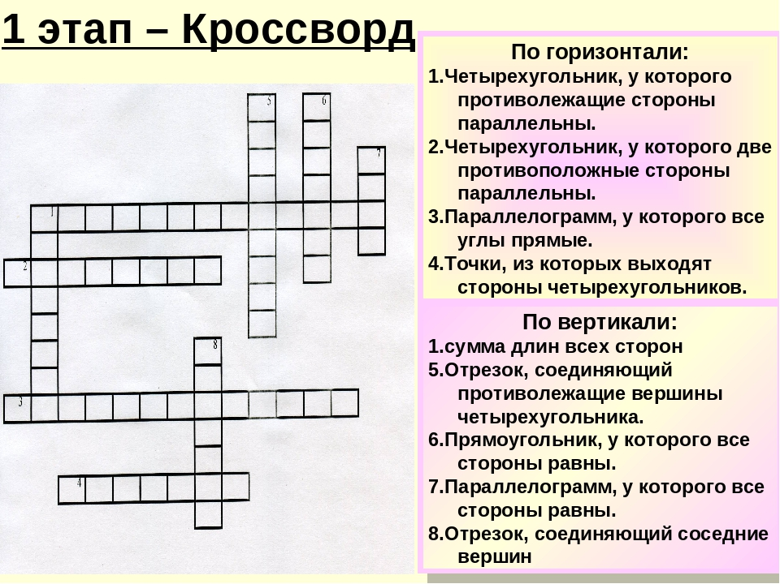

3. Ответ на кроссворд (слайд 4)
3. Решение задач прикладного характера .
В каждой семье , наверное, есть мечта построить свой дом или купить готовый. Сегодня мы с вами попробуем помечтать и осуществить в мечтах эту мечту. Каждой семье достался дом одинакового размера и земля , на которой он находиться оказалось не огорожена. Что первым делом нужно сделать, как вы думаете?( Поставить забор) ( слайд5)
Наше первое задание вычислить длину забора.
1) Участок земли имеет прямоугольную форму. Стороны прямоугольника 25 м и 70 м. Найдите длину забора (в метрах), которым нужно огородить участок, если в заборе нужно предусмотреть ворота шириной 5 м.
Теперь давайте на ваших планах начертим этот забор, выбрав масштаб 5м-1см.
2)На любом участке к дому, что должно вести(в идеале)? Дорожка. Но делать ее просто посыпав камнем неинтересно, давайте покроем ее специальным покрытием или гравием. Сначала положим на нее гидроизоляцию. Измерьте размеры вашей дорожки на плане.
Определите, сколько необходимо закупить пленки м^2 для гидроизоляции садовой дорожки, изображенной на рисунке, если её ширина везде одинакова.

3)Сколько гравия потребуется для покрытия садовой дорожки ,если на 1 дм в квадрате площади требуется 200 г гравия ?

На территории двора хотелось бы иметь бассейн., но
Глубина бассейна составляет 2 метра, ширина — 10 метров, а длина — 25 метров. Найдите суммарную площадь боковых стен и дна бассейна (в квадратных метрах).

Расположите его на своих чертежах.

4) Ну, а теперь перейдем к дому. Слайд 6

Крыша на доме старая и требует замены.
Требуется заменить старое покрытие на новое (металлочерепица). Необходимо узнать, сколько квадратных метров нового покрытия нужно заказать.
Если внимательно посмотрим на форму крыши, то увидим, что она состоит из 2 знакомых нам фигур, причем они попарно равновелики. Чтобы найти площадь всей крыши нужно найти площадь всех фигур, из которых она состоит. Длина крыши 12м, высота3м.

Ребята, знание геометрии необходимо в различных областях человеческой деятельности. Формулы площадей плоских фигур нам приходится повторять на протяжении всей жизни. И сегодня мы рассмотрим значение геометрии в профессии дизайнера.
5)Дизайнер. Это слово вошло в русский язык несколько десятилетий назад. В английском языке designer – проектировщик, создатель оригинальных эскизов, образов, моделей, узоров.
Как вы думаете, кто такой дизайнер? (слайд 7)
- Дизайнер – это специалист, имеющий художественное образование.
Что входит в сферу деятельности дизайнера?
- В сферу деятельности дизайнера входит дизайн одежды, обуви, мебели, ткани, дизайн рекламы, ландшафтный дизайн, архитектурный дизайн
1). Полиграфический дизайн (Красочное и яркое оформление визиток, открыток, буклетов)
2) Ландшафтный дизайн (оформление садов, парков, клумб)
3). Дизайн интерьера (оформление помещения, комнаты).
4). Стилист (оформление внешнего облика человека, формирование стиля).
В настоящее время наиболее востребованы дизайнеры, работающие в области полиграфии, а также дизайнеры по интерьеру. Сейчас мы станем с вами дизайнерами по интерьеру.
Подсчитать сколько краски потребуется для покраски стен комнаты, если её размеры 6 х 8 х 3 м, при этом учтите, что есть дверь размером 2 х 0,8, два окна размерами 2 м х 2 м и шкаф размером 1,5х2м (на 1кв.м. расходуется 200 г краски)? (слайд 8)
Дополнительные задачи
Сколько плиток паркета 0,5м х 0,5м нужно купить для пола?» (слайд 9)
Игра «Мозаика»
Сколько стекла потребуется для создания такой мозаики? Размеры стекла в двери 2×1 м.
1 группа - зелёного цвета
2 группа - красного цвета
3 группа - желтого цвета
IV. Итог урока
Как вы считаете, актуальны ли в наше время слова Андрея Николаевича Колмогорова: «Знания по геометрии или умение пользоваться формулами необходимы почти каждому мастеру или рабочему».
Сегодня на уроке мы с вами создали ситуацию, в которой вы поставили себя на место дизайнера, я думаю, что вы смогли увидеть и оценить значение математических знаний в производительном труде, научились самостоятельно применять полученные знания на практике.
Оценка знаний: Оценки за выполненную работу выставляются с учетом вклада каждого ученика и количества допущенных ошибок.
V. Домашнее задание. Творческая работа. (слайд 10)
- Подсчитать, какая сумма денег необходима для ремонта .
(данные для расчетов взять в магазине, Интернете, спросить у родителей и т.д.).

анализ урока геометрии в 8 классе по теме
«Площади четырёхугольников».

Аспект: 1. использование ИКТ технологий на уроке
2. мотивация и стимулирование познавательной деятельности.
Цель анализа: выявление целенаправленности действий учителя по созданию ситуаций мотивации и стимулирования познавательной деятельности.
Аннотация: данный урок является обобщающим в системе уроков по теме «Площадь», реально отражающий учебный план и оптимально соответствующий программе по учебнику Л. С. Атанасяна. Вид урока комбинированный - фронтальный опрос, решение задачи по готовым чертежам, творческая практическая работа. Актуальность использования ИКТ на уроке:
- наглядность;
- новизна представления информации;
- оптимизация работы учителя при подготовке к уроку;
- установление метапредметных связей.
Учитель, используя презентацию, активно помогает учащимся разобраться в сути вещей, сравнить, проанализировать, сделать выводы, увеличивает процент наглядности, снимает стресс, т. к. ПК является для детей типичным носителем информации.
Для учителя компьютер - помощник, позволяющий четко реализовать замысел урока и соблюсти логику изложения материала, + иллюстратор + аниматор, ведущий к повышению уровня усвоения материала учащимися. Использование компьютера позволяет сделать урок динамичным, что способствует здоровьесбережению.
Мотивация и стимулирование познавательной деятельности
Занимательные задания, творческая работа на уроке позволяют активизировать мыслительную деятельность учащихся, развивать логическое мышление, воспитывать интерес к предмету, способствуют развитию творческих способностей, умению анализировать, обобщать, рассуждать.
Для решения поставленных задач продуманы этапы урока, так чтобы они плавно переходили от одного к другому.
Организационный момент - психологическая подготовка к восприятию нового материала или создание эмоционального настроя через внешнюю мотивацию
Актуализация знаний - повторение формул нахождения площадей.
Тренировочные упражнение - применение знаний на практике.
Контроль знаний - в процессе работы в парах и группах у детей воспитываются организованность, собранность. Пары и группы сформированы с учетом психологических особенностей развития, их способностей и познавательного интереса. В группе рядом с сильным учащимся – слабоуспевающий.
Творческая практическая работа - помогает сделать учебную деятельность поисковой, развивать у учащихся способность к избирательному использованию имеющихся знаний
Итог урока преследовал три цели: уточнить степень усвоения учебного материала, выяснить насколько комфортно учащиеся чувствовали себя на уроке, могут ли использовать полученные знания в дальнейшем.
Вывод: учителю в ходе всего урока удалось стимулирование познавательной деятельности, необходимой для решения целей урока, с помощью групповой, самостоятельной и фронтальной работы найти ответы на поставленные вопросы и наметить индивидуальные задачи для каждого ученика, создать положительную мотивацию на дальнейшее обучение.

